|  |  |
| --- | --- |
| **ПРИЛОЖЕНИЕ № 1**  **к постановлению мэрии**  **города Магадана**  **от 29.10.2024 № 3737-пм** |  |

**Фрагмент карты**

из Правил землепользования и застройки муниципального образования

«Город Магадан»

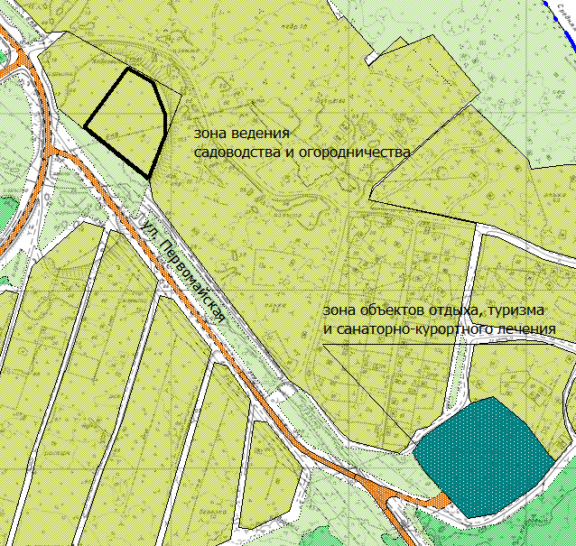

**-** территория для перевода части зоны садоводства СХЗ 705 в зону учреждений отдыха и туризма РЗ 602 в городе Магадане в районе улицы Первомайской.

__________________

|  |  |
| --- | --- |
| **ПРИЛОЖЕНИЕ № 2**  **к постановлению мэрии**  **города Магадана**  **от 29.10.2024 № 3737-пм** |  |

**Фрагмент карты**

из Правил землепользования и застройки муниципального образования

«Город Магадан»

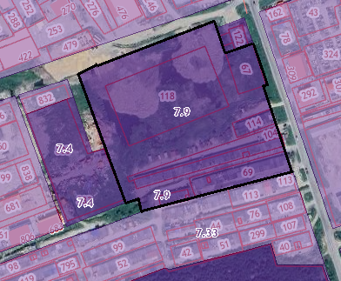

**-** территория для перевода части зоны складирования и захоронения отходов СНЗ 802 в зону объектов автомобильного транспорта ТЗ 502 в городе Магадане в районе переулка Марчеканского.

__________________

|  |  |
| --- | --- |
| **ПРИЛОЖЕНИЕ № 3**  **к постановлению мэрии**  **города Магадана**  **от 29.10.2024 № 3737-пм** |  |

**Фрагмент карты**

из Правил землепользования и застройки муниципального образования

«Город Магадан»

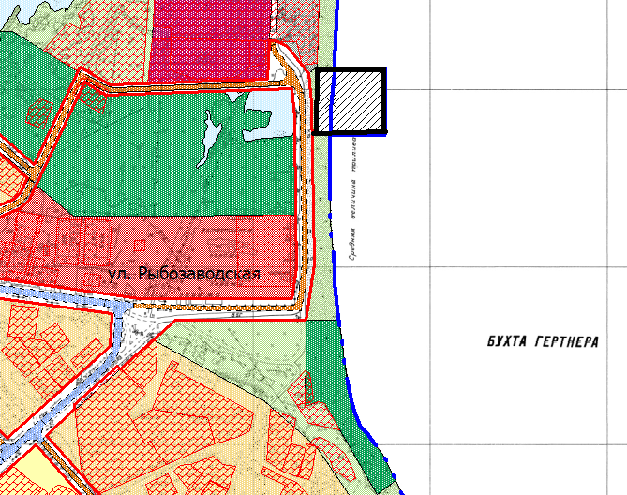

- границы зоны промышленности ПР 301 в городе Магадане в районе улицы Рыбозаводской.

__________________

|  |  |
| --- | --- |
| **ПРИЛОЖЕНИЕ № 4**  **к постановлению мэрии**  **города Магадана**  **от 29.10.2024 № 3737-пм** |  |

**Фрагмент карты**

из Правил землепользования и застройки муниципального образования

«Город Магадан»

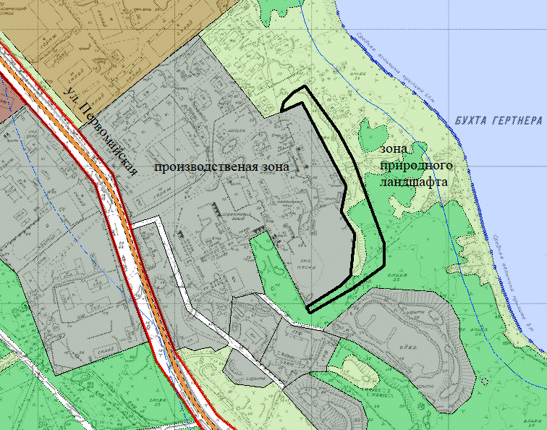

- территория для перевода части зоны природных территорий ПТЗ 1101 в зону промышленности ПР 301 в городе Магадане в районе улицы Первомайской.

__________________

|  |  |
| --- | --- |
| **ПРИЛОЖЕНИЕ № 5**  **к постановлению мэрии**  **города Магадана**  **от 29.10.2024 № 3737-пм** |  |

**Фрагмент карты**

из Правил землепользования и застройки муниципального образования

«Город Магадан»

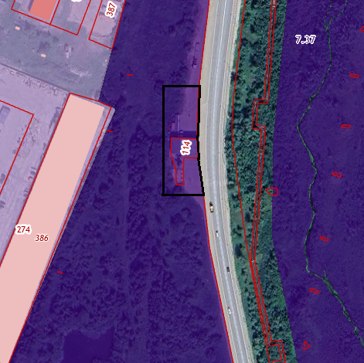

- территория для перевода части зоны природных территорий ПТЗ 1101 в зону объектов автомобильного транспорта ТЗ 502 в городе Магадане в районе улицы Речной.

__________________

|  |  |
| --- | --- |
| **ПРИЛОЖЕНИЕ № 6**  **к постановлению мэрии**  **города Магадана**  **от 29.10.2024 № 3737-пм** |  |

**Фрагмент карты**

из Правил землепользования и застройки муниципального образования

«Город Магадан»

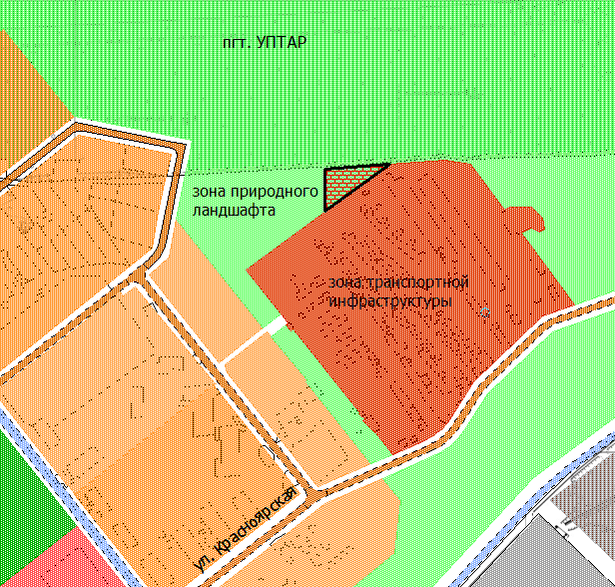

- территория для перевода части зоны природных территорий ПТЗ 1101 в зону объектов автомобильного транспорта ТЗ 502 в городе Магадане в поселке городского типа Уптаре.

__________________